**Győri-Simon Dóra: Csongor bajba kerül** (Szitakötő 70.szám) című meséjének 10 szereplőjét rejti a betűtábla.

Próbáld megtalálni őket önállóan, a segítő szósor nélkül! Hajtsd be, vagy takard le a lap jobb oldalát, s csak akkor nézd meg, ha szükséges!

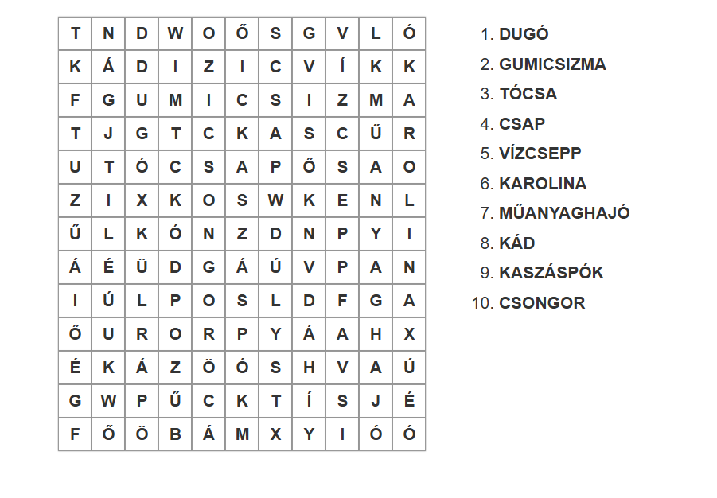MEGOLDÁS

